 | AGENCE DU PERIGORD  1, Voie de la Vallée SAINT-CYPRIEN  05 53 28 96 75 - agenceduperigord@gmail.com

Maison en pierre avec grange dans un cadre paisible
Situé à Ste Foy de Belves  Prix: 198 000 €  Réf. : AP2698 | 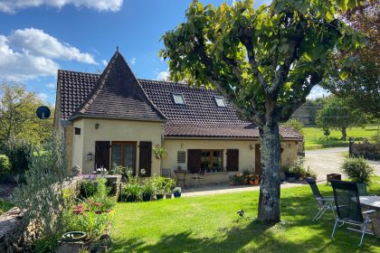

 | 2 Chambres |  | 1 Salle d'eau
 | Surface habitable : 115 m² |  | Terrain : 4,960 m²

Descriptif
Située dans un cadre paisible, cette jolie maison en pierre d'environ 100 m2 comporte 2 chambres, 1 bureau (ou chambre d'enfant), une mezzanine donnant sur la pièce à vivre de 31 m2, salle d'eau/ toilette. Chauffage poêle à pellets.
Le jardin attenant et clôturé de 1200 m2 est joliment abouti.
Une grange en pierre avec un appentis ouvert, en bon état sont idéals pour le stockage/atelier (2 fois 40 m2 environ).
Une parcelle de terrain de 3780 m2, non constructible et non attenante (mais proche) pourrait accueillir un ou deux ânes.
La vue est dégagée et le calme est appréciable.
Les commerces sont à moins de 10 minutes.
Les informations sur les risques auxquels ce bien est exposé sont disponibles sur le site Géorisques: www.georisques.gouv.fr

Caractéristiques principales
Type: Maison Ancienne | Etat: Bon  Surf. habitable: 115 m²  Terrain: 4,960 m²  Séjour: 31 m²  Campagne non-isolée | 2 Chambres  1 Salle d'eau  4 Pièces  1 Bureau  1 Garage  3 Parkings  Chauffage: Central granulés bois

Détails complémentaires
SITUATION DU BIEN:  - Campagne non isolée  REZ DE CHAUSSÉE:  - Buanderie 4 m2  - Bureau 8 m2  - 2 Chambres 9 et 14 m2  - Couloir 4 m2  - Hall d'entrée 4 m2 + Toilette  - Pièce à vivre 31 m2 (poele à granulés)  - Salle d'eau + wc 7,35 m2 et 3m2  1ER ÉTAGE:  - Mezzanine 17m2  DÉPENDANCES:  - Appentis 40m2  - Grange 40m2 | DPE:  - Consommation énergétique (en énergie primaire): 244 KWHep/m²an  - Emission de gaz à effet de serre: 7 Kgco2/m²an  - Date de réalisation DPE 26/09/2024  EQUIPEMENTS DIVERS:  - Fosse septique non conforme  FENÊTRES:  - Double vitrage  TERRAIN:  - Arboré  - Cloturé  - Terrain + parcelle non attenante (mais proche) de 3500m2 non constructible  TOITURE:  - Tuiles  VUE:  - Dégagée

DPE
Classe énergétique : D | Classe GES : B
Date de réalisation DPE 26/09/2024

Photos

